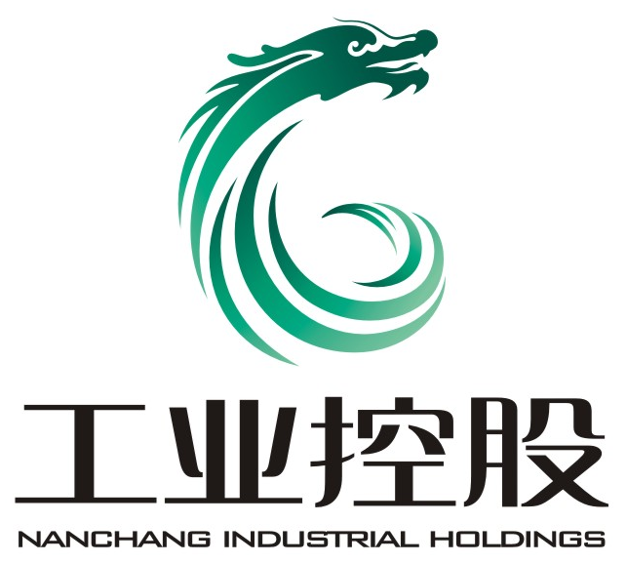

综合保税区国微产业基地项目专报

第4期

南昌工业控股集团有限公司 2014年8月13日
【工作进展】
8月10日，省委书记强卫来到南昌小蓝经济技术开发区临空经济区调研，途中冒雨考察了综合保税区国微产业基地建设现场。省委常委、市委书记龚建华，市委副书记、市长郭安等领导陪同调研。

【工程进度】
1、土地摘牌情况：
一期260亩项目用地已于8月3日完成土地摘牌。
2、项目报建及设计情况：
在临空经济区管委会和经开区管委会协调下，一期围网内的12万平方米标准厂房项目立项工作已完成，测量成果册、用地红线图已确定。
设计、勘探、施工和监理单位的招标工作已完成。
项目设计方案已完成，施工图设计正在进行中。
3、土地平整及地勘情况：
土地平整已完成总体工作量的85%，预计半个月内完成全部土地平整工作。
地勘单位已进场钻孔施工，施工及监理单位计划8月15日组织进场。
项目现场的临时板房已建成。
另外，土地平整所涉樟树林迁移工作已完成总体工作量的80%；在临空经济区管委会协调下，进入项目现场的临时施工便道正在进行施工。
4、项目环评情况：
按照环评工作流程，开展项目环评工作必须具备土地使用权证。目前，该项目的土地使用权证正在办理中。按照以往的工作经验，需要一个月左右方能拿到土地使用权证，进入环评审批阶段。

【困难和问题】
目前，项目建设推进正在全力加速之中，但存在以下若干问题将可能导致进度受阻。
1、环评审批问题。
根据《中华人民共和国环境保护法》有关规定，项目开工建设前必须进行环境影响评价，否则环保部门将责令停止建设并实施行政处罚。综合保税区国微产业基地项目由于土地使用证尚在办理，导致环评工作无法开展，且按照环评审批程序要求，办理环评文件审批手续需要两个月的时间，照此推算，该项目应在 11月份开工建设。对此，为打提前量，保证项目建设进度，我集团公司于7月初向市环保局提交了专题报告，申请先开工后办理环评审批手续。但市环保局回复意见为：“综合保税区国微产业基地项目应在开工建设前开展环评工作。在项目环评文件通过环保部门审批后，该项目方可开工建设。”
2、高压线迁移问题
该项目建设用地正中央有一南北贯穿的10KV高压线。如不及时迁移，施工中极有可能因土方开挖，导致电杆倒塌，存在安全隐患，同时高压线范围内无法形成工作面。目前，临空经济区管委会与供电部门协商达成了高压线迁移工作，目前已完成迁移前的供电勘察、设计、预算等工作，并确定了迁移方案，但具体施工完成时间尚不确定。
3、水渠改造问题
综合保税区南边地块有一条东西方向走向的农田灌溉水渠。随着土方平整工作的逐步推进，如不及时对该水渠进行改造，水渠将被截断，进而淹没上游的农田。临空经济区管委会已开展勘察和设计工作，并确定了水渠改造方案，但具体施工完成时间尚不确定。

【相关建议】
目前，综合保税区国微产业基地项目建设的首要工作是抓紧完成环评审批和土地平整工作。
建议：恳请市政府协调环保部门考虑到该项目的重要性、特殊性及时间紧、任务重等情况，允许该项目先行开工建设，待拿到土地使用权证后再补办环评审批手续；同时，将土地平整所涉高压线迁移和水渠改道等问题尽快落实到位，确保项目建设工作按照时间节点要求快速推进。

报：郭安市长、刘建洋常务副市长、肖玉文副市长
送：市发改委、市建委、市重点办、市督查办、经开区管委会、临空经济区管委会、新建县政府、集团公司领导、项目小组组长及成员、各部门

